Λάμπει η κουκουβάγια!
Κούκλα δεν τη λες. Όσο για την κλαψουριστή φωνή της... Μάλλον αυτή φταίει που την έχουμε ταυτίσει με τη «γρουσουζιά», ενώ οι λαϊκές δοξασίες την έχουν χρίσει σύμβολο κακοτυχίας και του θανάτου. Με μια λέξη: παρεξηγημένη!

Πάλι καλά, δηλαδή, που βρέθηκε η θεά Αθηνά και την έχρισε σύμβολο της σοφίας. Κι όμως! Η κουκουβάγια είναι πολύ χρήσιμο ζώο.
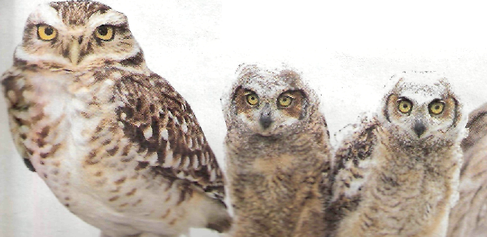
Η οικογένειά της ονομάζεται «Γλαυκίδες»ή«Στριγγίδες»!!! Στο παρελθόν η κουκουβάγια ονομαζόταν «Γλαυξ» (από το ρήμα «γλαύσσω», που σημαίνει «λάμπω», μια και έχει τόσο λαμπερά μάτια). Στο μεγάλο της σόι, σχεδόν σε όλη τη Γη, ανήκουν περίπου 200 είδη κουκουβάγιας, ενώ ξαδέρφια της είναι ο μπούφος, ο γκιώνης, ο χούχουλος και το χαροπούλι.
Στην Ελλάδα ζουν τα μικρότερα μέλη της οικογένειας της - ζυγίζουν περίπου 150-230 γραμμάρια, έχουν άνοιγμα φτερών 54-58 εκατοστά και μέσο μήκος 19-25 εκατοστά. Το φτέρωμα της κουκουβάγιας είναι παχύ και απαλό, τα πόδια της δυνατά, κι έχει μυτερά νύχια και ράμφος κυρτό και κοφτερό για να αρπάζει και να σκοτώνει τη λεία της. Αν και δεν μπορεί να μετακινήσει το βολβό του ματιού, έχει την ικανότητα σχεδόν πλήρους περιστροφής του κεφαλιού της - μπορεί, δηλαδή, να γυρίσει εντελώς και να κοιτάξει πίσω της! Τα μάτια της είναι κίτρινα, ένδειξη πώς κυνηγάει με το φως του ήλιου [Το χρώμα των ματιών είναι ενδεικτικό για ένα πουλί. Όταν είναι κίτρινα, σημαίνει ότι κυνηγούν μέρα, ενώ είναι σκούρα όταν είναι νυχτόβια). Όσο για όραση και ακοή, οξύτατες - δεν της ξεφεύγει τίποτε.
Είναι μοναχική και διαλέγει πού θα ζήσει ανάλογα με το είδος της. Γενικά προτιμά ανοιχτές εκτάσεις και αγρούς, ενώ αποφεύγει το πυκνά δασώδη μέρη. Συχνά κάθεται στητή και καμαρωτή σε φράχτες, βράχους, σκεπές και άλλα φανερά μέρη. Η ακινησία της σε συνδυασμό με τα σταχτοκαφετιά χρώματα της αποτελούν τέλειο καμουφλάζ. Κάπως τεμπέλα, η κουκουβάγια συνήθως βολεύεται σε κουφάλες δέντρων, σε σπηλιές, σε κουνελότρυπες, ακόμη και σε παλιά κτίρια. Μισεί τις μετακινήσεις, γι’ αυτό και δε μεταναστεύει, παρά μόνο όταν δε βρίσκει τροφή. Για κυνήγι βγαίνει το σούρουπο και την αυγή.
Τα γούστα της στο φαγητό την κάνουν ιδιαίτερα χρήσιμη στον άνθρωπο, καθώς είναι πρόθυμη να μας απαλλάξει από κάθε είδους τρωκτικό ή άλλα εξίσου αηδιαστικά όντα. Συγκεκριμένα, λατρεύει να μασουλάει μεγάλα έντομα, σκου λήκια, κάμπιες, βατράχια, σαύρες και σπανιότερα ποντίκια και μικρά πουλιά.
Για την κουκουβάγια καταγράφεται πως υπάρχει «μικρή ανησυχία». Δεν αποτελεί απειλούμενο είδος ακόμη, ωστόσο ο αριθμός του πληθυσμού της στην Ελλάδα έχει μειωθεί πολύ τα τελευταία 15 χρόνια.
Διάβασε το κείμενο και .......
 Ποιο ζώο περιγράφεται στο κείμενο και σε ποια οικογένεια ανήκει;
 Συμπλήρωσε το κείμενο με τις λέξεις που δίνουν πληροφορίες για την εξωτερική περιγραφή του ζώου.
Ζυγίζει περίπου .............γραμμάρια, έχει άνοιγμα φτερών ................και μέσο μήκος................ Το φτέρωμα της κουκουβάγιας είναι............................, τα πόδια της................, κι έχει ...............νύχια και ράμφος ...............................για να αρπάζει και να σκοτώνει τη λεία της. Αν και δεν μπορεί ...............................................ματιού, έχει την ικανότητα ..............................................μπορεί, δηλαδή, να γυρίσει εντελώς και να κοιτάξει πίσω της! Τα μάτια της είναι ...................................., ένδειξη πώς κυνηγάει με το φως του ήλιου.
 Που ζει και και πώς τρέφεται;
 Σημείωσε λέξεις ή φράσεις που δείχνουν το χαρακτήρα της και τις συνήθειές της.
 Γράψε τι σε εντυπωσίασε από αυτά που διάβασες για την κουκουβάγια.

